Міністерство освіти і науки України
НАЦІОНАЛЬНИЙ ТЕХНІЧНИЙ УНІВЕРСИТЕТ УКРАЇНИ
«КИЇВСЬКИЙ ПОЛІТЕХНІЧНИЙ ІНСТИТУТ
ІМЕНІ ІГОРЯ СІКОРСЬКОГО»

Кафедра прикладної математики

Розрахунково-графічна з робота з об’єктно-орієнтованого програмування

Виконав:
студенти IІ курсу групи КМ-43,
спеціальність F1
Прикладна математика
Пилипчук Євгеній Вікторович

Київ – 2025

ЗМІСТ

ЗМІСТ 2
1 ВСТУП 3
2 ОСНОВНА ЧАСТИНА 5
1 Аналіз та пояснення основних принципів об'єктно-орієнтованого програмування (ООП): 5
1.1. Інкапсуляція 5
1.2. Наслідування 6
1.3. Поліморфізм 6
1.4. Абстракція 7
Розділ 2. Опис ієрархії виключень (Exceptions) 9
2.1. Загальна ієрархія виключень у Java 9
2.2. Обґрунтування вибору виключень у проекті 9
2.3. Реалізовані власні виключення 10
3.1. Шаблони GRASP (General Responsibility Assignment Software Principles) 12
1. Information Expert 12
2. Controller 13
3. Creator 15
3.2. Породжувальні шаблони 16
1. Factory Method (Фабричний метод) 16
2. Singleton (Одинак) 17
3. Builder (Будівельник) (Рис. 16) 18
3.3. Структурні та Поведінкові шаблони (Behavioral Patterns) 18
1. Strategy (Стратегія) 18
2. Command (Команда) 20
3. Iterator (Ітератор) 21
4. Observer (Спостерігач) 22
4.1. Опис процесу тестування 23
4.2. Вплив TDD на якість продукту 24
Розділ 5. Рефакторинг коду 26
6 Розділ UML діаграма 29
7 Висновок 30

1 ВСТУП

Мета: Розробити консольну версію гри "Морський бій" мовою Java, застосовуючи принципи ООП, шаблони проектування (GRASP, GoF), та методику TDD для забезпечення якості коду.

Актуальність теми: Розробка комп'ютерних ігор є однією з найдинамічніших сфер ІТ. Гра "Морський бій" є класичним прикладом стратегічної гри, реалізація якої дозволяє глибоко дослідити фундаментальні принципи об'єктно-орієнтованого програмування (ООП), такі як інкапсуляція, поліморфізм та наслідування. Крім того, логіка гри ідеально підходить для застосування патернів проектування та методики розробки через тестування (TDD).

2 ОСНОВНА ЧАСТИНА

1 Аналіз та пояснення основних принципів об'єктно-орієнтованого програмування (ООП):

1.1. Інкапсуляція
Теорія: Інкапсуляція — це механізм приховування деталей реалізації класу від інших об'єктів та надання доступу до даних лише через публічні методи. Це дозволяє захистити внутрішній стан об'єкта від некоректних змін.
Реалізація у проекті: У проекті всі поля класів оголошені з модифікатором доступу private або private final. Доступ до них здійснюється через геттери або методи бізнес-логіки.
Приклад: У класі Board поля width, height, shipsByCoordinates є приватними. Зовнішні класи (наприклад, Game) не можуть напряму змінити мапу кораблів або розмір поля. Вони взаємодіють з дошкою лише через методи placeShip() та fireAt() (Рис. 1).

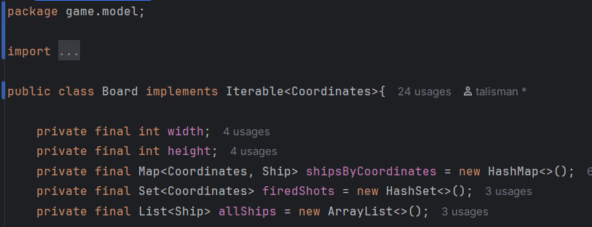
Рисунок 1 - Приклад ікапсуляції в коді

1.2. Наслідування
Теорія: Наслідування — це властивість, яка дозволяє створювати новий клас на основі вже існуючого (батьківського), переймаючи його поля та методи. Це сприяє повторному використанню коду.
Реалізація у проекті: У грі створено базовий клас Ship, який містить спільну логіку для всіх кораблів (розмір, лічильник влучань, перевірка isSunk). Конкретні типи кораблів — TorpedoBoat, Destroyer, Cruiser, Battleship — наслідують цей клас, отримуючи його функціонал і визначаючи лише специфічні параметри (розмір) у конструкторі.
- Приклад: public class Destroyer extends Ship { ... } (Рис. 2)

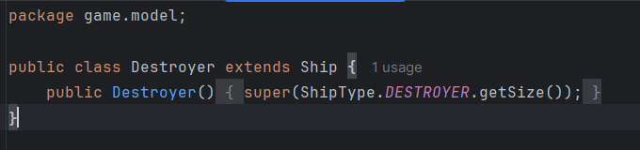
Рисунок 2 – Приклад наслідування

1.3. Поліморфізм
Теорія: Поліморфізм — це здатність програми працювати з об'єктами різних типів так, ніби вони належать до одного типу (зазвичай через спільний інтерфейс або батьківський клас).
Реалізація у проекті: Поліморфізм використано у кількох місцях:
- Кораблі: Список List<Ship> allShips у класі Board зберігає об'єкти різних класів (Destroyer, Cruiser тощо), але метод allShipsAreSunk() обробляє їх однаково, викликаючи метод isSunk().
- Стратегії стрільби: Клас Player має поле типу інтерфейсу ShootingStrategy. Завдяки поліморфізму, ми можемо підставити туди будь-яку реалізацію (ConsoleShootingStrategy для людини або RandomShootingStrategy для комп'ютера), і метод makeDecision() буде працювати коректно, не знаючи, яка саме стратегія зараз активна. (Рис. 3)

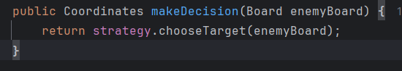
Рисунок 3 – Приклад поліморфізму

1.4. Абстракція
Теорія: Абстракція — це спосіб виділення основних характеристик об'єкта, відкидаючи другорядні деталі реалізації.
Реалізація у проекті:
- Клас Ship оголошено як abstract. Ми не можемо створити екземпляр абстрактного корабля, ми зобов'язані створити конкретний тип. Це дозволяє визначити загальний контракт для всіх кораблів.
- Інтерфейси ShootingStrategy та Command є чистими абстракціями, які описують, що треба зробити (обрати ціль, виконати команду), але не як це робити. (Рис. 4)

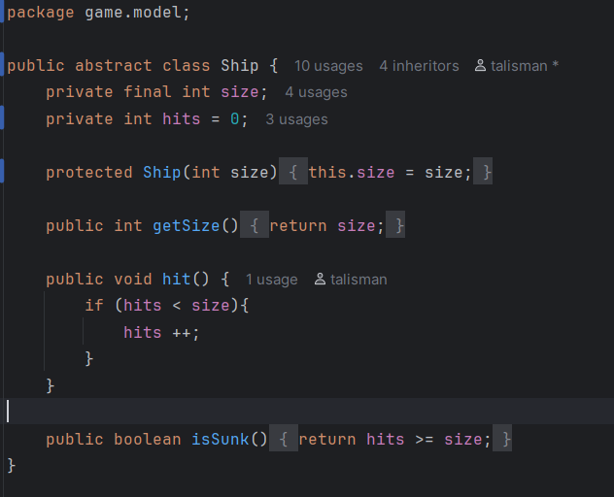
Рисунок 4 – Приклад абстракції

Розділ 2. Опис ієрархії виключень (Exceptions)

2.1. Загальна ієрархія виключень у Java
У мові програмування Java всі виключення є об'єктами, що успадковуються від базового класу java.lang.Throwable. Ієрархія поділяється на дві основні гілки:
- Error: Критичні помилки віртуальної машини (наприклад, OutOfMemoryError), які програма зазвичай не може обробити.
- Exception: Помилки, що виникають під час роботи програми. Вони поділяються на:
  - Checked Exceptions (Перевірювані): Вимагають обов'язкової обробки (try-catch) або оголошення в сигнатурі методу.
  - Unchecked Exceptions (Неперевірювані): Успадковуються від RuntimeException. Компілятор не вимагає їх обов'язкової обробки. Зазвичай вони вказують на логічні помилки в коді або некоректні дані.

2.2. Обґрунтування вибору виключень у проекті
Для реалізації гри "Морський бій" було обрано використання Unchecked Exceptions (спадкоємців RuntimeException). Це рішення дозволило:
- Зробити код чистішим, уникаючи нагромадження блоків try-catch у кожному методі бізнес-логіки.
- Централізувати обробку помилок: виключення "спливають" на рівень класу Main, де вони перехоплюються, і користувачеві виводиться зрозуміле повідомлення про помилку (наприклад, при розстановці кораблів).

2.3. Реалізовані власні виключення
У проекті було розроблено власну ієрархію класів виключень для точної ідентифікації проблемних ситуацій:
- BattleshipGameException (Рис. 5)
  - Тип: extends RuntimeException
  - Призначення: Базовий клас для всіх помилок, пов'язаних зі специфікою гри. Дозволяє перехоплювати всі ігрові помилки одним блоком catch (BattleshipGameException e).

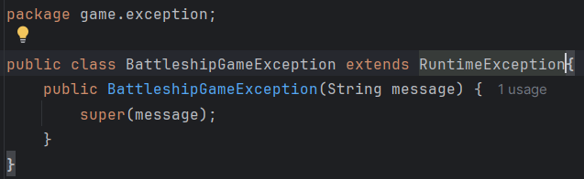
Рисунок 5 – Демонстрація класу BattleshipGameException

- InvalidCoordinateException (Рис. 6)
  - Тип: extends BattleshipGameException
  - Призначення: Викидається, коли відбувається спроба звернутися до координат, що виходять за межі ігрового поля (наприклад, X: -1 або Y: 15).

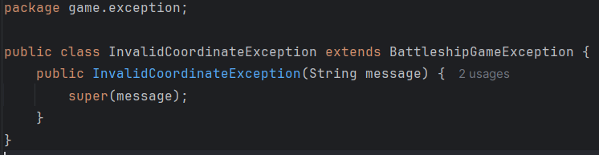
Рисунок 6 – Демонстрація класу InvalidCoordinateException
- ShipPlacementException (Рисунок 7)
  - Тип: extends BattleshipGameException
  - Призначення: Викидається при порушенні правил розстановки кораблів (наприклад, спроба поставити корабель на вже зайняту клітинку або впритул до іншого корабля).

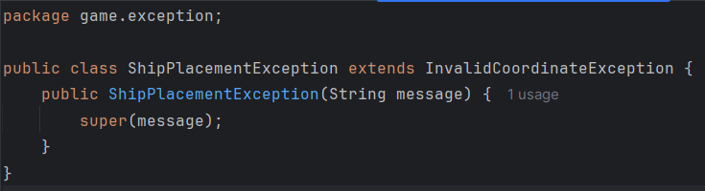
Рисунок 7 – Демонстрація класу ShipPlacementException

На (Рис. 8) зображено ієрархію exception в проекті
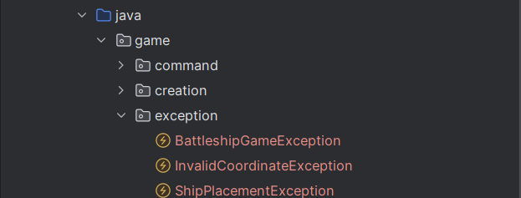
Рисунок 8 – Ієрархія exception

3.1. Шаблони GRASP (General Responsibility Assignment Software Principles)
Шаблони GRASP допомагають правильно розподілити відповідальність між класами. У проекті використано наступні 3 шаблони:
1. Information Expert (Інформаційний експерт) (Рис. 9-10)
- Принцип: Відповідальність має бути призначена тому класу, який володіє інформацією, необхідною для виконання завдання.
- Реалізація: Клас Board володіє інформацією про розташування всіх кораблів та зроблених пострілів. Тому саме він відповідає за перевірку влучання (fireAt) та валідацію координат при розміщенні кораблів (placeShip). Інші класи не лізуть у внутрішню структуру дошки, а лише запитують результат.

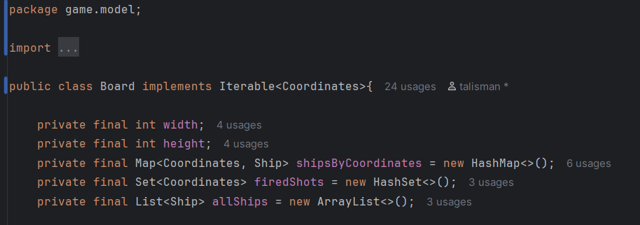
Рисунок 9 – поля firedShots та shipsByCoordinates

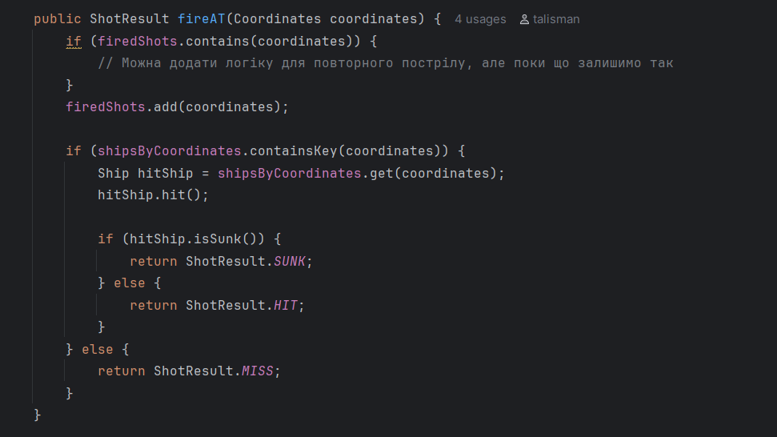
Рисунок 10 – Демонстрація методу fireAt

2. Controller (Контролер) (Рис. 11-12)
- Принцип: Відповідальність за обробку вхідних подій системи покладається на спеціальний клас, що не є частиною інтерфейсу користувача.
- Реалізація: Клас Game виступає контролером. Він ініціалізує гру, керує чергою ходів (switchTurn), визначає супротивника та запускає логіку виконання ходу (makeMove). Клас Main лише запускає цей контролер.
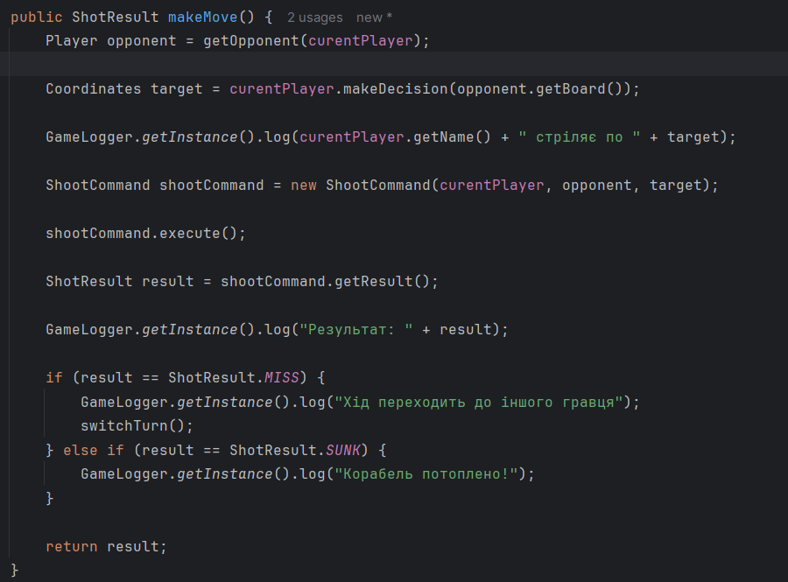
Рисунок 11 – Метод makeMove

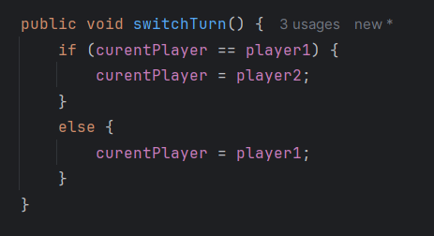
Рисунок 12 – switchTurn

3. Creator (Творець) (Рис. 13)
- Принцип: Клас А повинен створювати екземпляри класу Б, якщо А містить або активно використовує об'єкти Б.
- Реалізація: Клас ShipFactory відповідає за створення об'єктів ієрархії Ship. Також Player створює свою Board у конструкторі, оскільки дошка є невід'ємною частиною гравця.

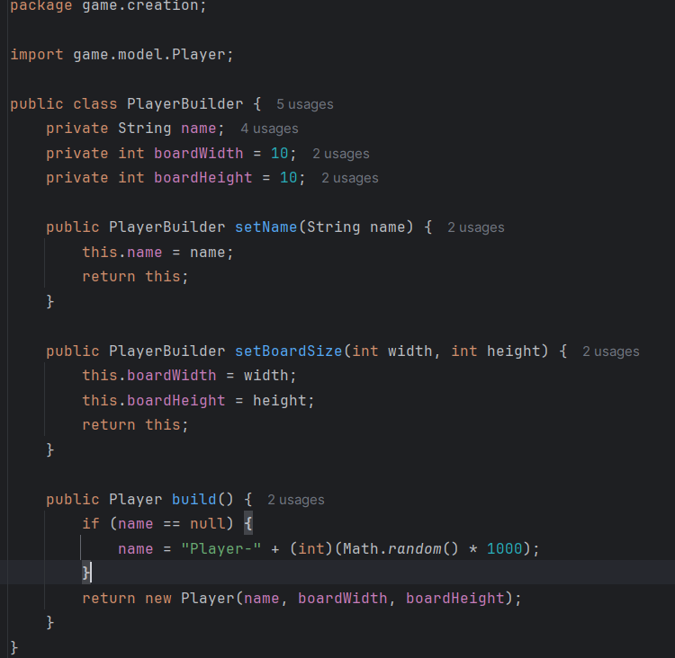
Рисунок 13 – Клас PlayerBuilder

3.2. Породжувальні шаблони (Creational Patterns)
Ці шаблони вирішують проблеми створення об'єктів. Було реалізовано 3 шаблони:
1. Factory Method (Фабричний метод) (Рисунок 14)
Призначення: Визначає інтерфейс для створення об'єкта, але дозволяє підкласам вирішувати, який клас інстанціювати.
- Реалізація: Клас ShipFactory має статичний метод createShip(ShipType type). Залежно від переданого типу (DESTROYER, CRUISER), фабрика повертає відповідний об'єкт-спадкоємець класу Ship. Це дозволяє додавати нові типи кораблів без зміни основного коду гри.

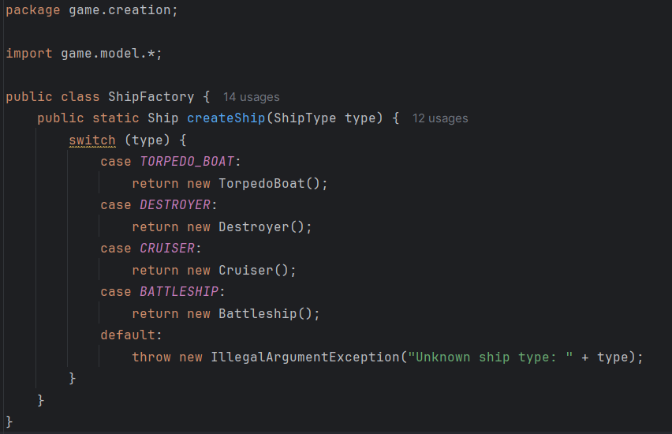
Рисунок 14 – Клас ShipFactory

2. Singleton (Одинак) (Рис. 15)
- Призначення: Гарантує, що клас має лише один екземпляр, і надає глобальну точку доступу до нього.
- Реалізація: Клас GameLogger реалізовано як Singleton. Гра потребує єдиного журналу подій, куди записуються всі ходи. Завдяки цьому ми можемо отримати доступ до логера з будь-якого місця (наприклад, з Game або ShootCommand) через GameLogger.getInstance().

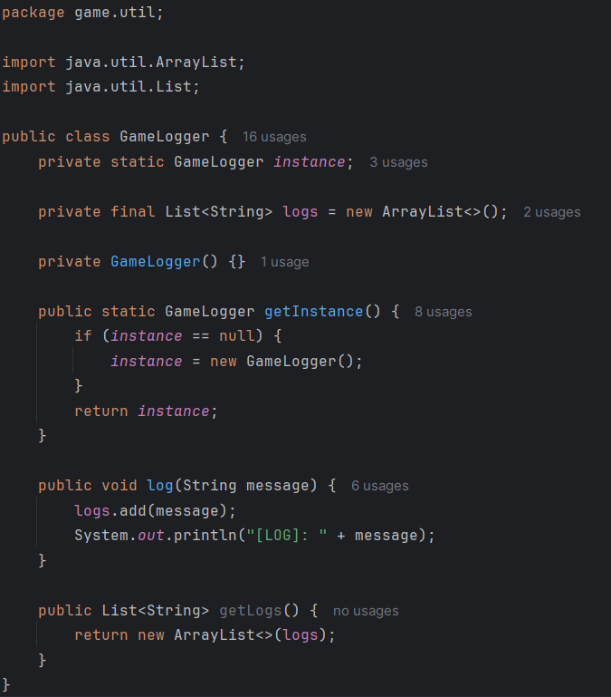
Рисунок 15 – клас GameLogger

3. Builder (Будівельник) (Рис. 16)
- Призначення: Відокремлює конструювання складного об'єкта від його представлення.
- Реалізація: Клас PlayerBuilder дозволяє покроково налаштовувати об'єкт Player (задати ім'я, розмір дошки, стратегію) перед його створенням. Це дозволяє уникнути конструкторів з великою кількістю параметрів і робить код створення гравця в Main більш читабельним.

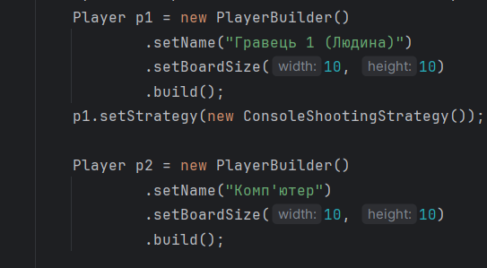
Рисунок 16 – Використання builder в main

3.3. Структурні та Поведінкові шаблони (Behavioral Patterns)
Ці шаблони відповідають за ефективну комунікацію між об'єктами. Реалізовано 4 шаблони:

1. Strategy (Стратегія) (Рис. 17-18)
Призначення: Визначає сімейство алгоритмів, інкапсулює кожен з них і робить їх взаємозамінними.
- Реалізація: Інтерфейс ShootingStrategy визначає метод chooseTarget. Реалізовано дві стратегії:
  - ConsoleShootingStrategy — запитує координати у користувача через консоль.
  - RandomShootingStrategy — комп'ютер обирає координати випадковим чином. Клас Player використовує стратегію для здійснення ходу, не знаючи деталей реалізації.

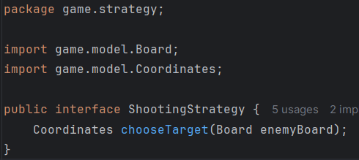
Рисунок 17 – інтерфейс ShootingStradegy

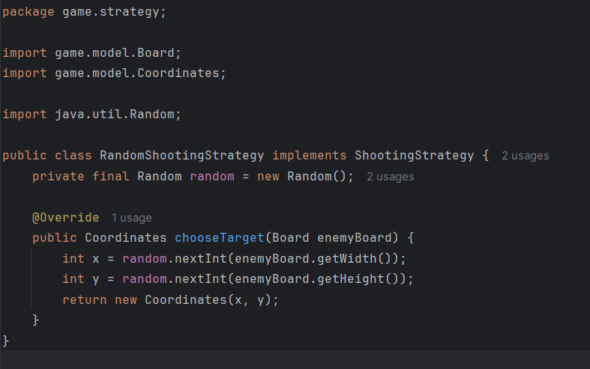
Рисунок 18 – RandomShootingStrategy клас

2. Command (Команда) (Рис. 19)
- Призначення: Інкапсулює запит як об'єкт, дозволяючи параметризувати клієнтів з різними запитами.
- Реалізація: Клас ShootCommand обгортає дію пострілу. Він зберігає інформацію про те, хто стріляє (attacker), по кому (target) і куди (coords). Метод execute() виконує дію, а результат зберігається всередині об'єкта команди. Це дозволяє в майбутньому легко реалізувати історію ходів.

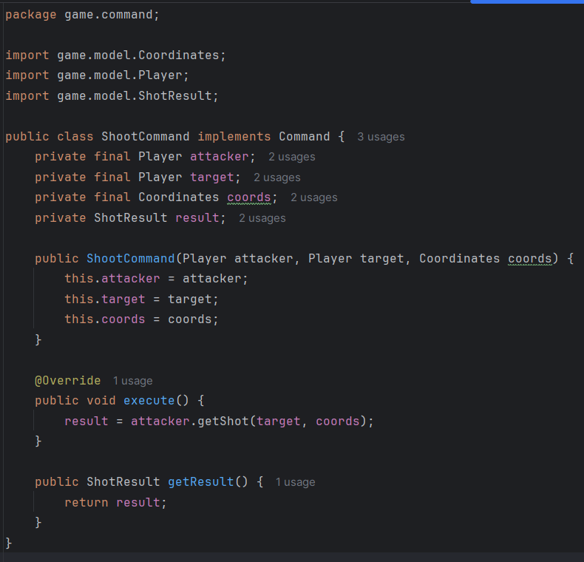
Рисунок 19 – ShootCommand клас

3. Iterator (Ітератор) (Рис. 20)
- Призначення: Надає спосіб послідовного доступу до елементів агрегованого об'єкта без розкриття його внутрішнього представлення.
- Реалізація: Клас Board імплементує інтерфейс Iterable<Coordinates>. Це дозволяє проходити по всіх клітинках ігрового поля у циклі for-each (наприклад, при малюванні дошки в Main), не знаючи про розміри дошки width та height.

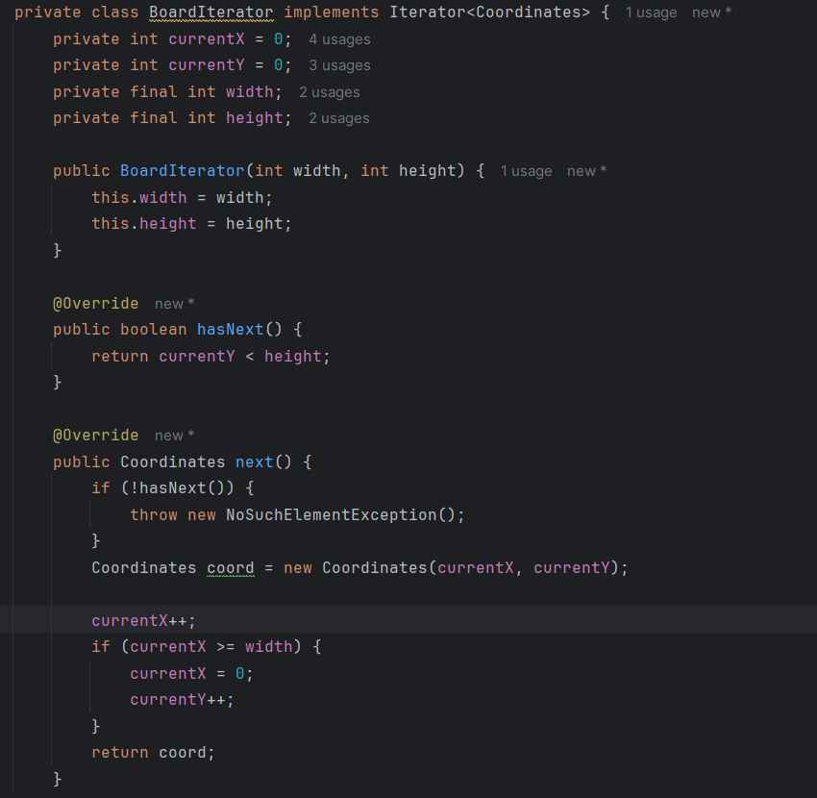
Рисунок 20 – метод boarditerator

4. Observer (Спостерігач) (Рисунок 21)
- Призначення: Визначає залежність "один-до-багатьох" між об'єктами так, що при зміні стану одного об'єкта всі залежні від нього сповіщаються автоматично.
- Реалізація: Інтерфейс GameObserver визначає методи реакції на події (onShot, onGameOver). Клас Game (суб'єкт) повідомляє підписаних спостерігачів (ConsoleGameObserver) про кожен постріл. Це дозволило винести логіку виведення в консоль із класу Game.

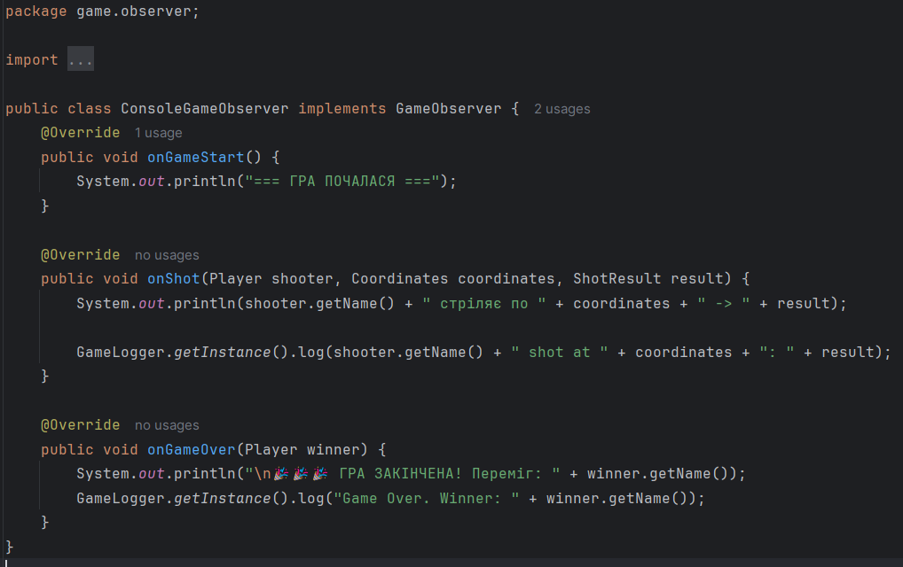
Рисунок 21 – клас GameObserver

4.1. Опис процесу тестування (Рис. 22)
Розробка гри велася з суворим дотриманням методології TDD (Test-Driven Development), або "Розробка через тестування". Процес побудови кожного класу (Board, Player, Game) складався з повторюваних циклів "Red-Green-Refactor":
- Red (Червоний): Спочатку писався модульний тест для нової функціональності, якої ще не існувало. Наприклад, тест shouldPlaceShipOnBoard був написаний ще до того, як у класі Board з'явився метод placeShip. Запуск тесту призводив до помилки компіляції або виконання (червоний колір).
- Green (Зелений): Писався мінімально необхідний код, достатній лише для того, щоб тест пройшов успішно (зелений колір). На цьому етапі увага приділялася працездатності, а не красі коду.
- Refactor (Рефакторинг): Після того, як тест ставав зеленим, код покращувався (змінювалися назви, виділялися методи, додавалися патерни), при цьому тести гарантували, що нічого не зламалося.

Для написання тестів використовувався фреймворк JUnit 5. Було покрито тестами ключову логіку гри:
- Створення та валідація ігрового поля.
- Правила розміщення кораблів (заборона виходу за межі, заборона накладання).
- Логіка пострілів та визначення результату (промах, влучання, потоплення).
- Передача ходу між гравцями.
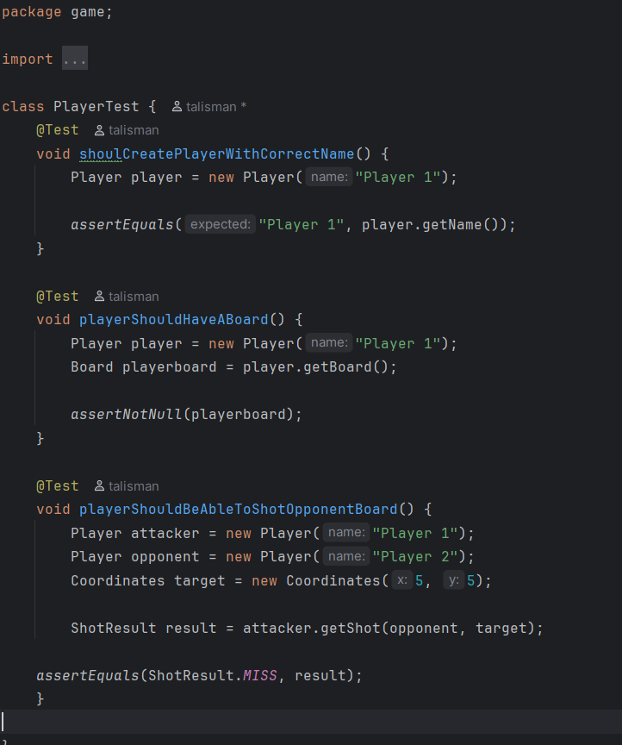
Рисунок 22 – клас тестування PlayerTest

4.2. Вплив TDD на якість продукту
Застосування TDD мало вирішальний вплив на якість кінцевого продукту:
- Надійність: Логіка гри (особливо складні алгоритми перевірки сусідніх клітинок при розміщенні кораблів) була протестована на етапі написання, що виключило більшість багів ще до запуску гри.
- Архітектура: TDD змушує писати код, який легко тестувати. Це автоматично призвело до створення слабкозв'язаних компонентів (наприклад, виділення стратегій стрільби в окремі класи).
- Безпечний рефакторинг: Коли виникла потреба змінити архітектуру (ввести ShipFactory та власні виключення замість boolean), наявність тестів дозволила зробити це швидко і безпечно. Будь-яка помилка миттєво виявлялася при запуску тестів.

Приклад виконання тестів в класі BoardTest (Рис. 23)
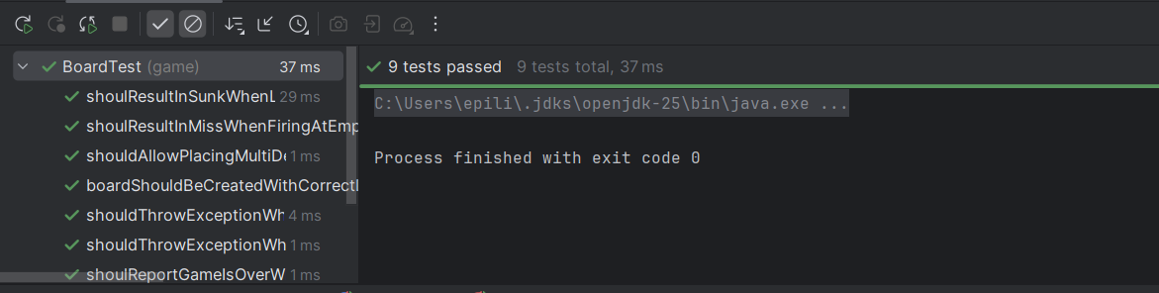
Рисунок 23 – Виконання тестів

Розділ 5. Рефакторинг коду
5.1. Опис процесу та стадія виконання
Рефакторинг проводився безперервно протягом усього циклу розробки, переважно на етапі "Refactor" у циклі TDD (після проходження тестів), а також на етапі архітектурного покращення проекту (введення патернів проектування).
Було рефакторено як структуру класів (виділення інтерфейсів, створення фабрик), так і внутрішню логіку методів (оптимізація перевірок координат).
5.2. Обґрунтування важливості
Рефакторинг дозволив:
- Покращити читаємість: Заміна "магічних чисел" та незрозумілих назв змінних зробила код самодокументованим.
- Зменшити зв'язність (Coupling): Введення DTO (Coordinates) та інтерфейсів (ShootingStrategy) дозволило класам менше залежати один від одного.
- Підвищити гнучкість: Заміна жорсткої логіки на поліморфізм дозволяє додавати нові типи кораблів чи стратегій без зміни існуючого коду.
5.3. Застосовані правила рефакторингу (9 правил)
У проекті було застосовано наступні 9 правил рефакторингу (згідно з класифікацією Мартіна Фаулера та "Clean Code"):
- Rename Variable (Перейменування змінної):
  - Приклад: Виправлення одруківки у класі Game: змінну curentPlayer перейменовано на currentPlayer для відповідності стандартам англійської мови.
- Change Function Declaration (Зміна оголошення функції):
  - Приклад: Метод placeShip у класі Board спочатку повертав boolean. Його сигнатуру було змінено на void, а логіку перероблено на викидання виключень (throw Exception), що є більш надійним способом повідомлення про помилку.
- Extract Method (Виділення методу):
  - Приклад: У методі placeShip складна логіка перевірки сусідніх клітинок була винесена в окремий приватний метод neighborOccupied(Coordinates coord). Це зменшило розмір основного методу і покращило читаємість.
- Introduce Parameter Object (Введення об'єкта-параметра):
  - Приклад: Замість того, щоб усюди передавати пару int x, int y, було створено запис record Coordinates(int x, int y). Це дозволило передавати один об'єкт замість двох розрізнених параметрів.
- Replace Constructor with Factory Method (Заміна конструктора фабричним методом):
  - Приклад: Прямий виклик new Ship(...) було замінено на виклик ShipFactory.createShip(...). Це інкапсулювало логіку створення конкретних типів кораблів.
- Replace Magic Number with Symbolic Constant (Заміна магічного числа символьною константою):
  - Приклад: Замість використання чисел 1, 2, 3, 4 для розмірів кораблів, було введено Enum ShipType, де розміри зберігаються як іменовані константи (наприклад, ShipType.CRUISER.getSize()).
- Encapsulate Field (Інкапсуляція поля):
  - Приклад: Усі поля класу Board (width, height, ships) зроблені private, прямий доступ до них заборонено. Доступ надається лише через контрольовані методи.
- Replace Conditional with Polymorphism (Заміна умовного оператора поліморфізмом):
  - Приклад: Замість великого блоку if-else для визначення поведінки стрільби (людина чи комп'ютер), використано патерн Стратегія (ShootingStrategy). Вибір алгоритму відбувається динамічно через поліморфізм.
- Remove Dead Code (Видалення мертвого коду):
  - Приклад: Після введення PlayerBuilder старі конструктори класу Player та невикористовувані імпорти були видалені для очищення проекту.

6 Розділ UML діаграма

На діаграмі зображено структуру класів гри. Показано використання патернів Strategy (інтерфейс ShootingStrategy), Factory Method (ShipFactory), Command та Singleton (Рисунок 24)

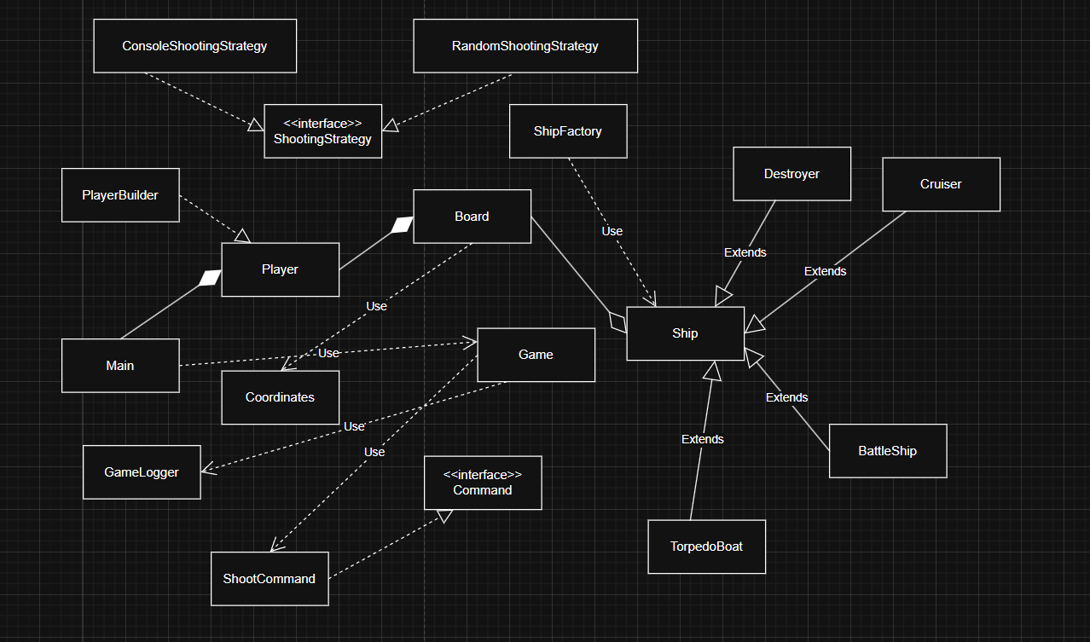
Рисунок – UML діаграма

7 Висновок

Висновки
У ході виконання розрахунково-графічної роботи було розроблено повнофункціональну консольну версію гри "Морський бій" мовою програмування Java. Основною метою роботи було не лише створення працюючої гри, але й глибоке застосування принципів об'єктно-орієнтованого програмування та сучасних підходів до розробки ПЗ.
За результатами роботи можна зробити наступні висновки:
- Архітектура та ООП: Було побудовано гнучку архітектуру на основі принципів SOLID. Використання поліморфізму (через інтерфейси стратегій та команд) та наслідування (ієрархія кораблів) дозволило створити код, який легко розширювати. Наприклад, додавання нового типу корабля або нової логіки поведінки бота не потребує зміни основного коду гри.
- Шаблони проектування: Практичне застосування шаблонів GRASP та GoF дозволило вирішити типові архітектурні проблеми:
  - Factory Method та Builder спростили створення складних об'єктів.
  - Strategy дозволила динамічно змінювати поведінку гравців (людина/комп'ютер).
  - Singleton забезпечив централізоване логування подій.
  - Command та Iterator покращили інкапсуляцію та керування потоком гри.
- Якість коду та TDD: Розробка велася за методологією TDD (Test-Driven Development). Написання модульних тестів (JUnit 5) до написання коду дозволило виявити логічні помилки на ранніх етапах, особливо в складних алгоритмах перевірки розміщення кораблів. Це гарантувало високу стабільність кінцевого продукту.
- Обробка помилок: Замість примітивної перевірки кодів повернення, було реалізовано власну ієрархію виключень (BattleshipGameException), що зробило обробку помилок прозорою та надійною.
Таким чином, поставлена мета роботи досягнута в повному обсязі. Програмний продукт відповідає всім функціональним та нефункціональним вимогам, а код написаний з дотриманням стандартів чистого коду.

